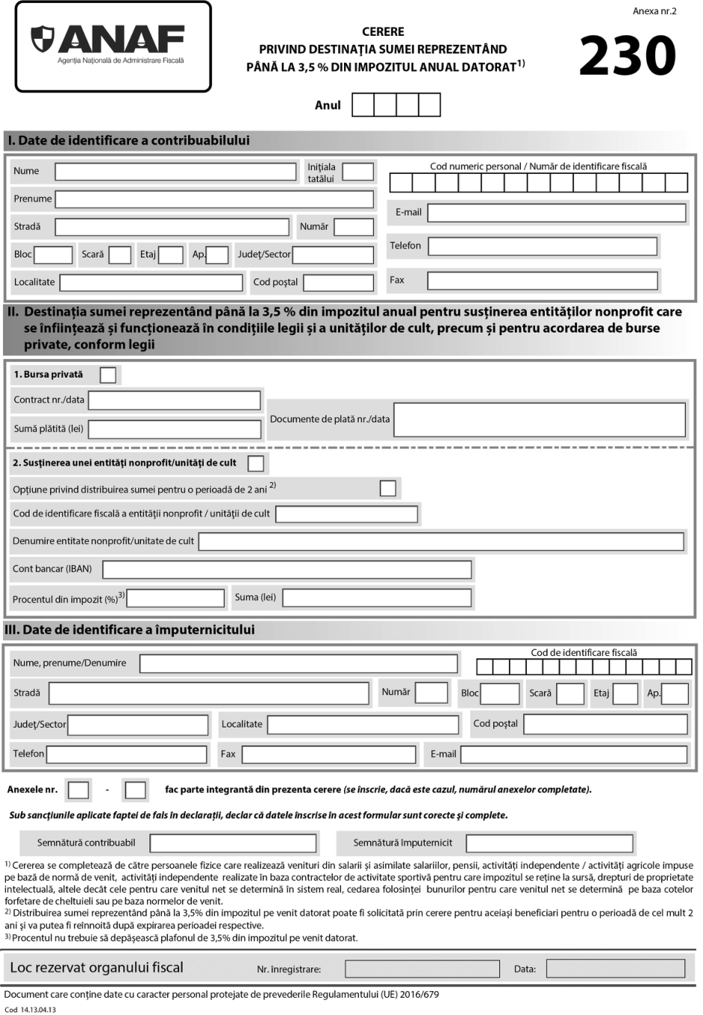

2 0 2 3

x

13652448

ASOCIAȚIA DE SERVICII SOCIALE SCUT BRAȘOV

RO62BTRLRONCRT0381623701

3,5%

